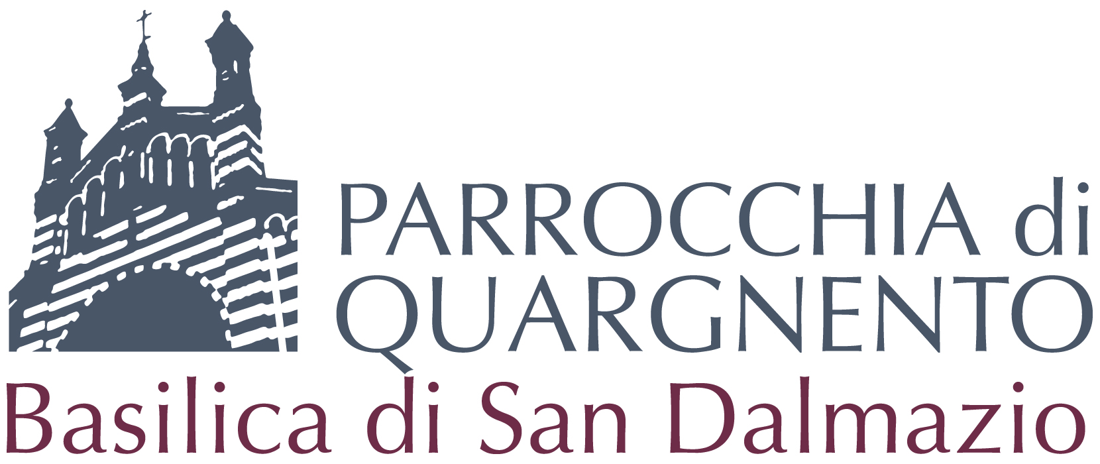

LIBERATORIA per FOTO e PRIVACY
pubblicazione delle proprie immagini sul sito web www.parrocchiadiquargnento.it, sui Social gestiti dalla Parrocchia e dall’Oratorio ANSPI, sul bollettino “L’Angelo di Quargnento” o “L’Amico di Solero”, sull’archiviazione e il trattamento dei dati personali per le attività catechistiche e oratoriane

Quargnento, lì ……..………………...

Il/la sottoscritto/a ……….…………………….……………….……………………(nome e cognome dell’adulto),

che esercita la patria potestà sul minore ………………………………………………………………………..,

residente in via……………………………….…….….……….. Città ….…….….….………………… Prov……,

nato/a a …………..………….………....………… il ………………….…....…. (Luogo e data di nascita del minore)

Classe frequentata ……………….……. Cellulare (dell’adulto):…………………………………………………

E-Mail: …………………….…………………………………… Codice Fiscale …………..……………………….

con la presente AUTORIZZA

la pubblicazione delle immagini del minore riprese durante le attività, promosse o organizzate dalla Parrocchia di San Dalmazio o dall’Oratorio Circolo ANSPI Don Bosco: ricreazione, educazione, pastorale, solidarietà, gite e soggiorni per uso di pubblicazione sul sito internet o Social della Parrocchia o dell’Oratorio ANSPI, sul Bollettino Parrocchiale, su altri stampati ad uso oratoriano, e la sola conservazione nell’archivio parrocchiale dei dati personali rilasciati alla Parrocchia di San Dalmazio in QUARGNENTO per le attività pastorali, oratorio e di catechesi;

VIETA

l’uso in contesti che ne pregiudichino la dignità personale ed il decoro del soggetto ripreso.

La posa e l'utilizzo delle immagini sono da considerarsi effettuate in forma gratuita.

Il genitore del soggetto ripreso (firma leggibile)

....................................................................

Per la Parrocchia di San Dalmazio in QUARGNENTO
(Firma del Parroco pro tempore)

.....................................................................

INFORMATIVA SULLA PRIVACY
Ai sensi dell'art. 13 del D. Lgs 196/2003 e sue successive modifiche, i dati personali che la riguardano (oppure, in alternativa, che riguardano il minore) saranno trattati dalla Parrocchia di San Dalmazio di QUARGNENTO per le attività parrocchiali, di ricreazione nell’Oratorio, le gite organizzate dalla Parrocchia e non saranno comunicati a terzi.
In relazione ai dati conferiti Lei potrà esercitare i diritti di cui all'art. 7 del D.Lgs. 196/2003: conferma dell'esistenza dei dati, origine, finalità, aggiornamento, cancellazione, diritto di opposizione. Per esercitare tali diritti dovrà rivolgersi al Responsabile del trattamento dei Dati personali, presso la Parrocchia di San Dalmazio – Via Marconi, 4 – 15044 QUARGNENTO. Il titolare del trattamento dei Dati è il Parroco pro tempore della Parrocchia di San Dalmazio.

Il genitore del soggetto interessato (se il giovane è maggiorenne)

………………………………………………..……… (firma leggibile)

